¡Hola familias!
Les queremos contar que cada semana se subirán a la página del Colegio las actividades que realizaremos en clase para que si alguna familia no pudo asistir al Cole tenga de manera virtual las propuestas. Las tareas para hacer en casa están remarcadas con rojo “TAREAS PARA CASA”. En algunas ocasiones se les pedirá entrar a algunos links y que los chicos resuelvan los juegos, estos pueden realizarse con cualquier dispositivo (celular, computadora, tablet). En caso que sea una tarea con fotocopia, la llevarán pegada en el cuaderno. No hay que imprimir en casa, salvo que se especifique.
Por otro lado es muy importante que desde casa acompañen a los chicos con el uso correcto del barbijo, para ello les pido que cada niño asista con un barbijo cómodo que se sujete bien detrás de las orejitas evitando que se le caiga y que cubra nariz, boca y pera. También recuerden que cada uno tiene que traer una botellita con agua y su merienda para comer durante los recreos. Esto ayudará para que todos nos cuidemos.
La semana anterior se les envió una nota con el nombre del libro que usaremos ABROJITO 1 EDICIÓN 2021 (POR FAVOR COMPRAR ESA EDICIÓN Y NO OTRA) A medida que lo tengan, lo pueden ir trayendo para que quede en el salón. Cuando tengan tareas del libro, lo llevarán a casa. Los libros forrarlos con contac transparente (para que se pueda sanitizar) y escribirles en la tapa el nombre y apellido (esto pueden hacerlo los chicos con las etiquetas blancas que tienen dentro del cuaderno.)
¡Gracias!
Las Seños
--------------------------------------------------------------------------------------------------------------------------------
Martes 16 de marzo.
*Nos damos la bienvenida.
*Recordamos lo trabajado el día anterior.
*Panel de asistencia.
Canción para contar con los dedos.
Palmas
¿Cuántos dedos en una mano? Bis
¡Contemos todos juntos!
1, 2, 3, 4,5
¿Cuántos dedos en dos manos? Bis
¡Contemos todos juntos!
6, 7, 8, 9,10
*Luego de la canción…
Contamos secuencialmente 1,2,3…
¡Ahora levanten de una vez (sin contar de a uno) 3 dedos, 5 dedos, 1 dedo…
Tengo 3 dedos en esta mano ¿Cuántos dedos hay tapados?
Se trabaja paralelamente con los números convencionales.

Cada niño se remarca sus manitos en una hoja blanca, las recorta, las colorea. Luego pega ambas manitos en una boja de color, la cual quedará en su mochila para usarla al contar.

En el cuadernito.

MARTES 16 DE MARZO.

CONTAMOS CON LOS DEDOS.
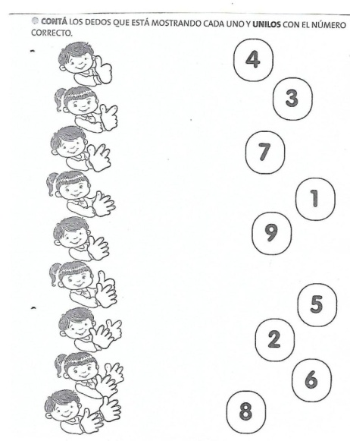

¿Sabías qué?...
Los deditos de las manos tienen nombre. ¿Los conocés?
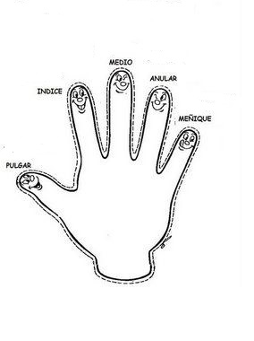
Tocando cada dedito les contamos esta breve historia.
Esta es la historia de 5 hermanitos que fueron a la granja
El dedo meñique encontró un huevito.
El anular lo fue a buscar.
El medio lo cocinó.
El dedo índice le hecho sal.
¡¡¡Y el pícaro pulgar se lo comió!!
Coloreamos los deditos.
Pulgar: color azul. Índice: color rojo Medio: color verde
Anular: color amarillo Meñique: color naranja.

TAREA PARA CASA.
CUENTO LOS DEDITOS Y ESCRIBO EL NÚMERO.
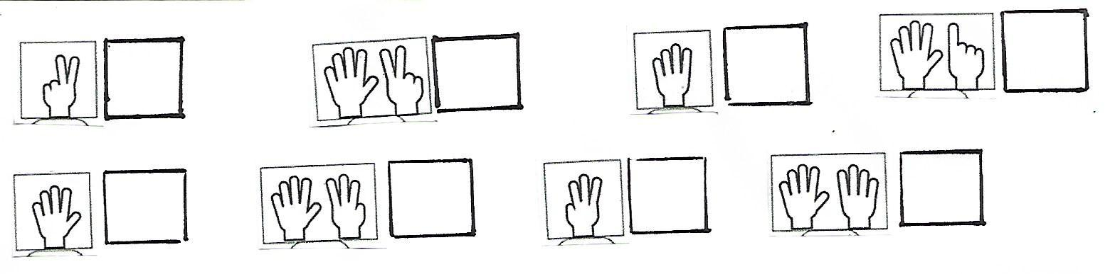

Miércoles 17 de marzo.
TAREA PARA CASA
CUADERNILLO ACTIVIDAD 32.
-----------------------------------------------------------------------------------------------------------
Jueves 18 de marzo
*Nos damos la bienvenida.
*Recordamos lo trabajado el día martes.
*Panel de asistencia.
Letras por todos lados!!
*Se presentan en el pizarrón las 5 vocales.
Les preguntamos si las conocen y qué sonido hacen.
Viene el mono sílabo y juntos aprendemos las vocales. Miramos el siguiente video.
https://www.youtube.com/watch?v=DDg0cHSR1wY
¡A JUGAR!

VIENE UN BARQUITO CARGADO DE COSAS QUE COMIENZAN CON: A, E, I, O, U

Las vocales en mi nombre.
* Aplauden 3 veces quienes tengan en sus nombres la letra A, se paran quienes tengan en su nombre la letra O, se rascan la cabeza quienes tengan la letra i…
Una rima para recordarlas!!
La A amasa la masa
La E se mete le pone merengue
La I gentil le agrega maní.
La O dos tazas de arroz.
La U come yogurt
¡A, E, I, O, U
¡¡ESTA TARTA TE LA COMES TU!!
En el cuadernito…
JUEVES 18 DE MARZO.
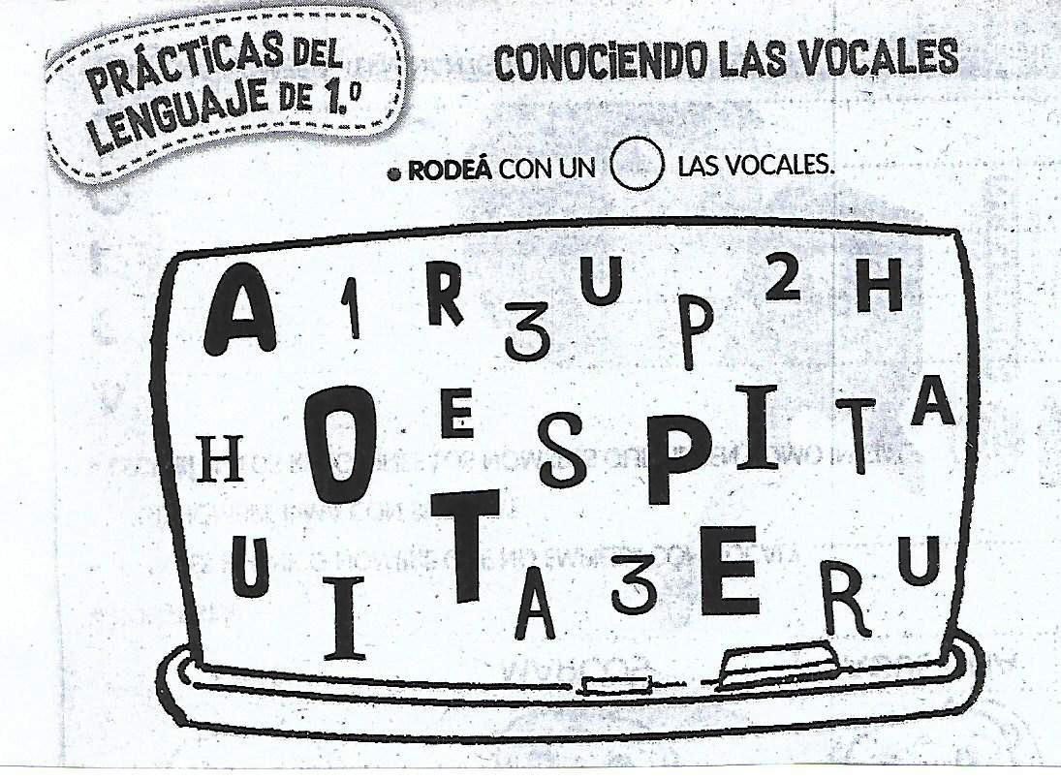

TAREA PARA CASA.
RECORTO DE DIARIOS O REVISTAS LAS LETRAS DE MI NOMBRE. LO ARMO Y PEGO EN EL CUADERNITO. LUEGO ENCIERRO CON COLOR LAS VOCALES.
-----------------------------------------------------------------------------------------------------------
Viernes 19 de marzo.
*Nos damos la bienvenida.
*Panel de asistencia.
*Recordamos lo trabajado el día martes.
*Canción de los dedos.
*Recordamos el nombre de los dedos.
*¡Con atención contamos los deditos!
De manera oral.
Mostramos 3 deditos.
Mostramos 5 deditos.
Mostramos 7 deditos.
Un poquito más difícil
La Seño muestra carteles con cantidades (del 1 al 10) Los alumnos representan esas cantidades con los dedos.

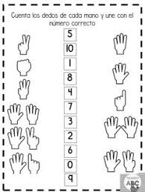
USAMOS EL CUADERNILLO ACTIVIDADES 14 Y 15.
TAREA PARA CASA.
CUENTO LA CANTIDAD DE DEDOS Y PINTO EL CASILLERO CORRECTO.
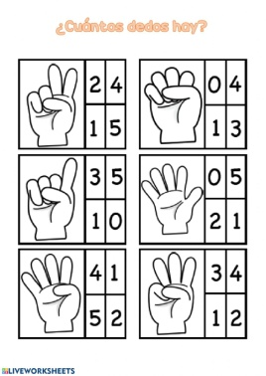
---------------------------------------------------------------------------------------------------------
Lunes 22 de marzo
*Nos damos la bienvenida.
*Recordamos lo trabajado la semana anterior.
*Panel de asistencia.
¡A jugar con las vocales!
https://wordwall.net/es/resource/2906628/las-vocales
¿Cuál es la primera vocal que se nombra?
Miramos el siguiente video. (letra A)
https://www.youtube.com/watch?v=ay0ifG6AAW0
Para hacer después del video.

Viene un Avión cargado de cosas que comienzan con la letra A.
Cada equipo de trabajo piensa 3 elementos que comienzan con la letra A. Luego comparten lo pensado con el resto de la clase. Cada equipo dibuja y colorea lo pensado. Una vez terminado lo pegan en la sala debajo de la letra A para ser consultado.
En el cuadernito…
Lunes 22 de marzo
LA LETRA A
Decorala con puntitos de diferentes colores
A
DIBUJÁ 3 ELEMENTOS QUE COMIENZAN CON LA LETRA A
TAREA PARA CASA
RECORTAR 2 IMÁGENES QUE COMIECEN CON LA LETRA A.
----------------------------------------------------------------------------------------------------------

